la platine prototype

nano: 2 barrettes plus 1 barrette de programmation pour un FTDI adaptateur RS232 / USB 1x4pin
led de débuggage: 1x2pin optionnel
bouton de fonction 1x2pin optionnel qui pourrait servir à mettre un switch détecteur de levée de ruche suite à un vol (faire une interruption sur le soft du nano pour envoyer une trame d'urgence)
sonde temp et humi DHT22 1 barette x 3pin
sigfox: 1x4pin (tx rx + - ) pour permettre de fixer le module à la boite (plutôt qu'à la platine) près de l'antenne car le coaxial est fragile
2 balances via le convertisseur Analogique Digital HX711 2x4pin (date clock + - )

https://www.digikey.fr/fr/datasheets/sparkfun-electronics/sparkfun-electronics-adruinopromini3-3v_gettingstarted_web

Alimentation
Le facteur le plus important dans tout projet est ce qui va l'alimenter. le pro
Mini n'a pas de prise cylindrique, ni aucun autre moyen évident de connecter un
alimentation, alors comment alimentez-vous la chose?
Choisissez une source d'alimentation qui convient à votre projet. Si vous voulez quelque chose qui
correspond à la compacité du Pro Mini, une batterie – LiPo, alcaline, pièce de monnaie
cellule, etc. – peut être un bon choix. Ou vous pouvez utiliser une alimentation murale
avec un adaptateur de prise de baril.
Si vous avez une alimentation supérieure à 3,3 V (mais inférieure à 12 V), vous
voulez connecter cela à la broche RAW sur le Mini. Cette broche est apparentée au VIN
broche, ou même la prise baril, sur l'Arduino Uno. La tension appliquée ici est
régulé à 3,3 V avant qu'il n'atteigne le processeur.
Si vous disposez déjà d'une source régulée de 3,3 V ailleurs dans votre
projet, vous pouvez le connecter directement à la broche VCC. Cela contournera le
régulateur et alimenter directement l'ATmega328. N'oubliez pas de connecter le
motifs (GND) aussi !
Il existe une troisième option d'alimentation qui n'est généralement disponible que lorsque vous êtes
programmation du Pro Mini. Le FTDI Basic Breakout peut être utilisé pour alimenter
le Mini via le port USB de votre ordinateur. Gardez à l'esprit que cette option peut
ne pas être disponible lorsque votre projet est entré dans la nature, absent de toute
ordinateurs ou fournitures USB

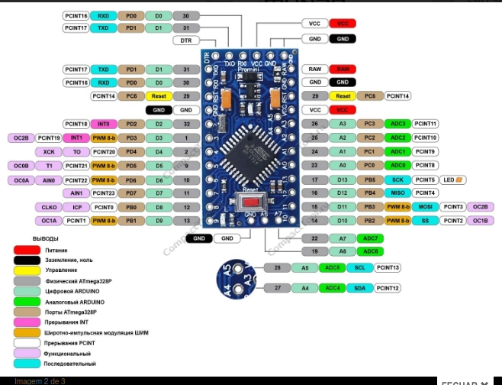
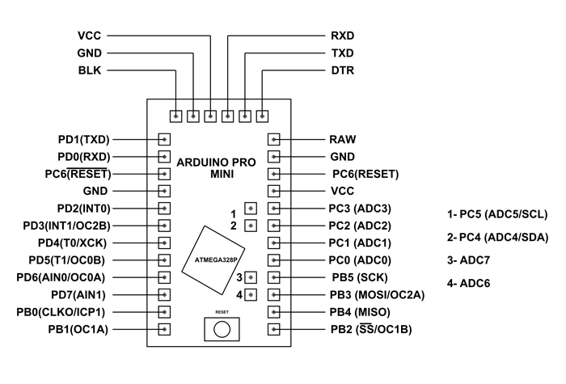
https://components101.com/microcontrollers/arduino-pro-mini

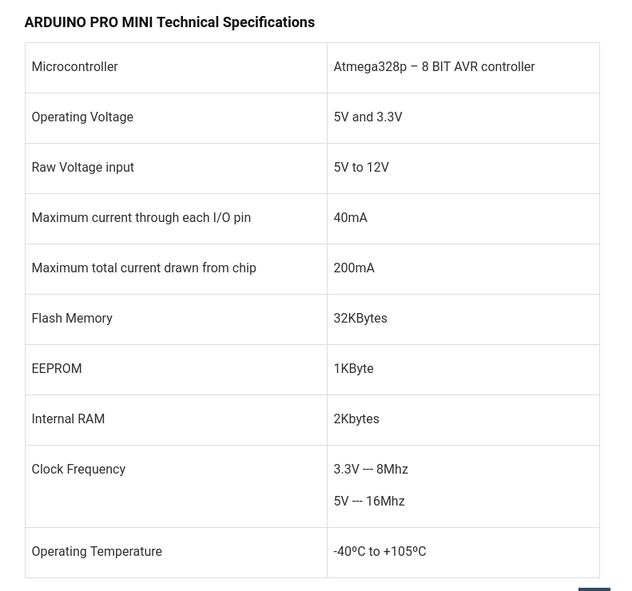

ARDUINO PRO MINI Pinout Configuration
PIN GROUP | PIN NAME | DESCRIPTION
POWER SOURCE | VCC, GND, and RAW | VCC - Connected to +5V or +3.3V  GND – Connected to GROUND  RAW – Connected to Unregulated power supply 5+V to +12V
COMMUNICATION INTERFACE | UART Interface(RXD, TXD)  PD1 et PD0  SPI Interface(MOSI, MISO, SCK, SS )  TWI Interface(SDA, SCL) | UART (Universal Asynchronous Receiver Transmitter) Interface can be used to program PRO MINI  SPI (Serial Peripheral Interface) Interface ban be used to program PRO MINI  TWI (Two Wire Interface) Interface can be used to connect peripherals.
INPUT OUTPUT PINS | PD0 to PD7 (8 pins of PORTD)  PB0 to PB5 (6 pins of PORTB)  PC0 to PC6 (7 pins of PORTC)  ADC6 and ADC7(2 additional pins) | Although these 23 pins have many functions, they can be considered as data I/O pins.
ANALOG to DIGITAL CONVERTER | ADC0, ADC1, ADC2,…ADC7 | These channels can be used to input Analog signals. There are of 10 bit resolution.
PWM | OC0A,OC0B,OC1A,  OC1B,OC2A,OC2B | These six channels can provide PWM (Pulse Width Modulation) outputs. They are of 8 bit resolution.
RESET | RESET | Resets the controller.
EXTERNAL INTERRUPTS | T0 and T1  PD4 et PD5 | These two pins are specially designed hardware interrupts.
ANALOG COMPARATOR | AIN0 and AIN1  PD6 et PD7 | These two pins are connected to an internal comparator.

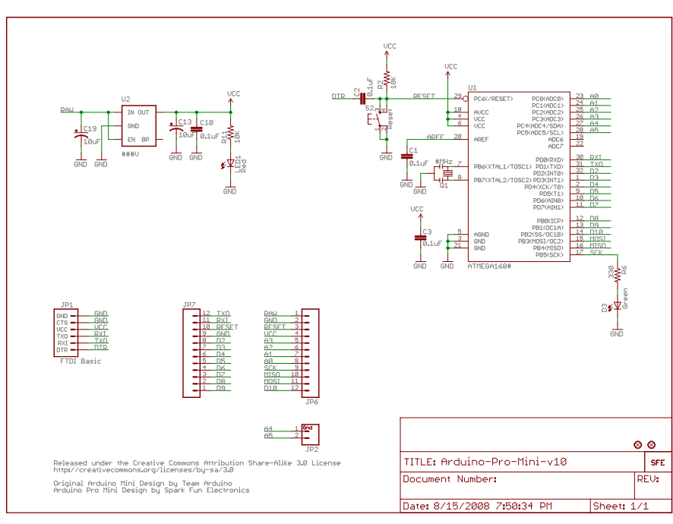

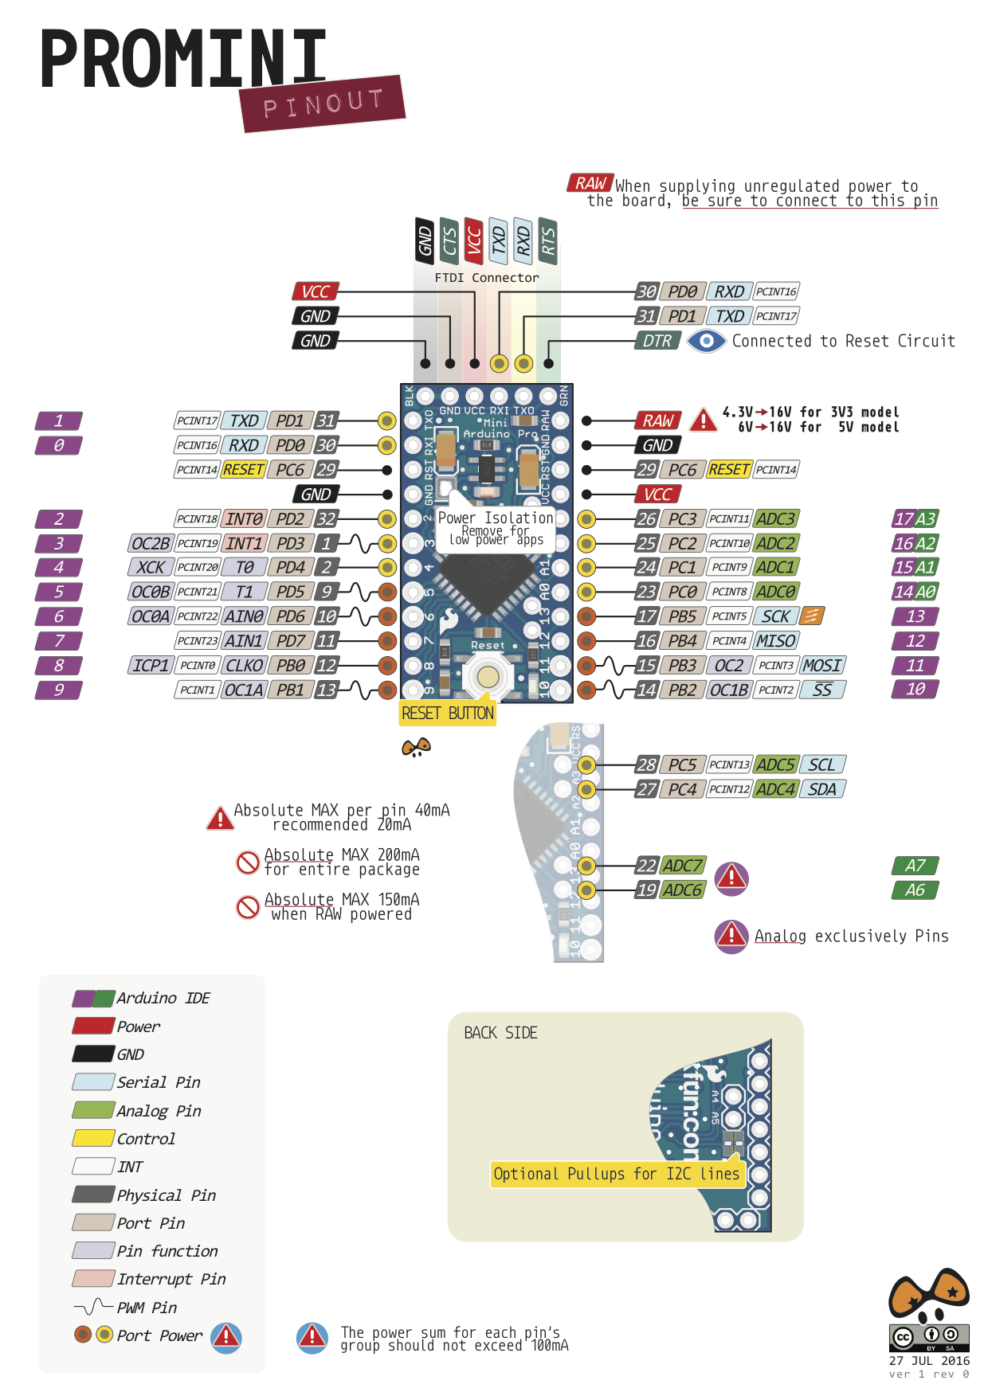

*********************************************************************
PROGRAMMATION

*************************************************************************
lire une tension https://www.carnetdumaker.net/articles/la-conversion-analogique-numerique-avec-arduino-genuino/

Précautions à prendre
Avant de faire le montage du chapitre suivant, gardez en tête que :
- Injecter une tension supérieure à 5 volts ou inférieure à 0 volt sur une broche analogique endommagera immédiatement et définitivement votre carte Arduino.
- La précision de la mesure (10 bits) n'est pas modifiable,
- La mesure prend environ 100µs, cela fait un maximum de 10 000 mesures par seconde,
- Laisser une broche non connectée revient à avoir une antenne, mesurer une tension sur une broche non connectée retourne des valeurs de l'ordre de 300 à 500, même s’il n'y a pas de signal,
- Le résultat est sur 10 bits, soit entre 0 et 1023 (inclus).
***************************************************************
Tension de réference sur le pro mini
https://www.carnetdumaker.net/articles/mesurer-la-tension-dalimentation-dune-carte-arduino-genuino-ou-dun-microcontroleur-avr/
https://en.wikipedia.org/wiki/Bandgap_voltage_reference

Dans cet article, on va voir comment mesurer la tension d'alimentation d'un microcontrôleur AVR (ce qui inclut toutes les cartes Arduino "classique" et compatible) sans avoir à câbler le moindre fil.
Comme beaucoup de microcontrôleurs, les microcontrôleurs AVR (Atmega, ATTiny, etc) qui sont au coeur des cartes Arduino "classiques" disposent d'une (ou plusieurs) référence(s) de tension.
Cette référence de tension (en général une simple diode "band gap") est une source de tension qui ne varie pas, qu'importe la tension d'alimentation du microcontrôleur. Dans le cas des microcontrôleurs AVR, la référence de tension interne est généralement de 1.1 volts.
Cette référence de tension a de multiples usages, comme mettre le microcontrôleur en pause quand l'alimentation est instable par exemple.
*****************************************************************

en attendant composants PRO MINI,

GPIO de l’arduino NANO
